参考实例打印机： 佳博GP-3150TIN 热敏式条码打印机（安装调试）
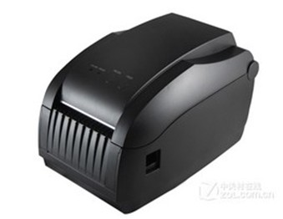
主要参数
打印方式 | 热敏式
打印速度 | 150mm/s，普通127mm/s
最大打印宽度 | 82mm
操作方式 | 撕离或剥离
条形码类型 | 支持二维条码打印功能（QRCODE)
通信接口 | USB接口，串行接口，百兆网络接口
介质规格
介质类型 | 热敏卷纸、热敏标签纸、不干胶热敏纸
最大外径 | 85mm
其它参数
产品尺寸 | 156×230×147mm
产品重量 | 约1.65kg
电源电压 | DC 24，2.OA
环境参数 | 工作温度：5-45℃，工作湿度：20-80%RH（不结露）  存储温度：-40-55℃，存储湿度：≤90%RH（不结露）
其它特点 | 1、适用多种标签打印软件，标签纸自动定位，BMP、PCX、BAS文件下载存储  2、纸张自动校检功能，温度自适应控制  3、满足介质幅面为16-82mm范围需求，操作简便

硬件：佳博GP—3150TIN 打印机
软件： TDP-245驱动
一．安装（TDP-245）热敏打印机驱动
打开“条码打印机驱动”文档，双击“TSC_7.1.9_M-3.exe”

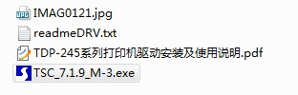

图（1）

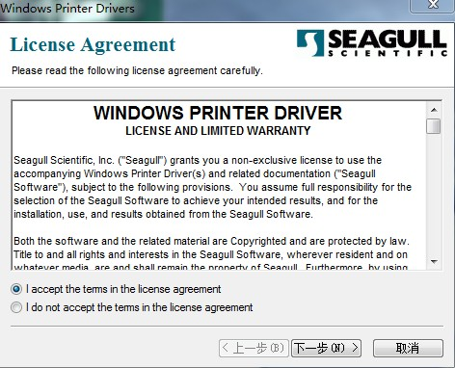
图（2）下一步

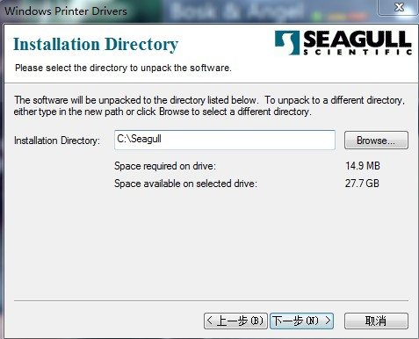
图（3）下一步。

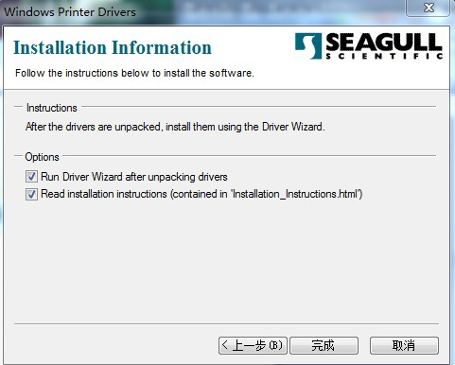
图（4）点击完成，接着会打开另一个窗口。如下图：
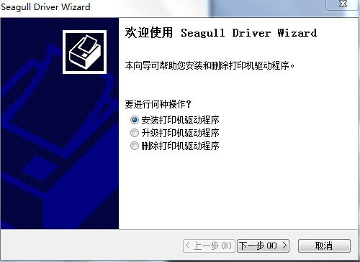

图（5）下一步。

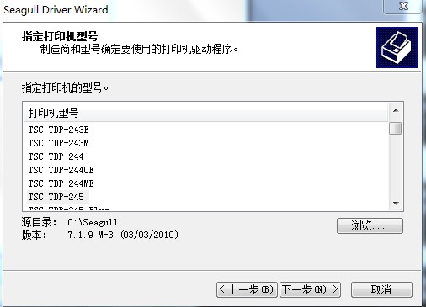
图（6）选择:TSC TDP-245,然后点“下一步”。
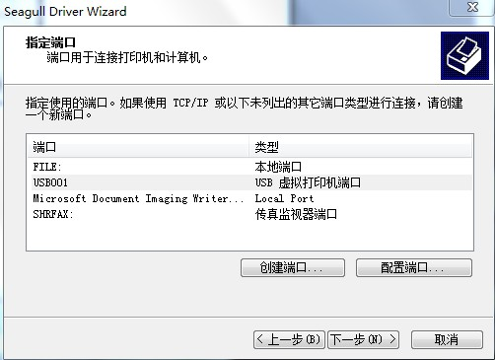
图（7）选择：USB001 USB虚拟打印机端口。点击“下一步”。

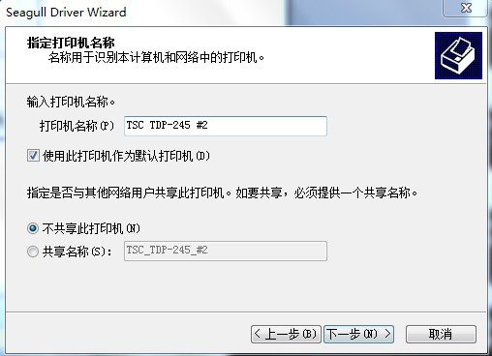
图（8）不要勾选设为默认打印机，点击下一步。

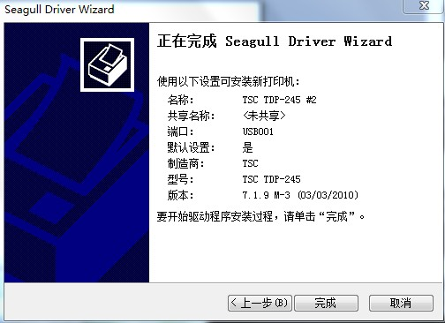
图（9）点击完成。

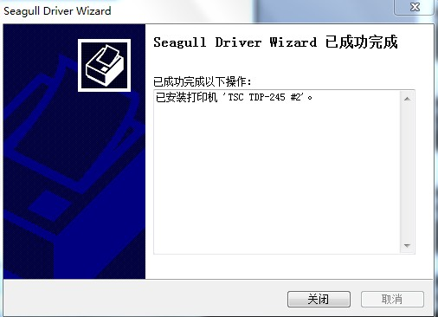
图（10）已安装完成，点“关闭”，即可。

- 检查一下驱动”TDP-245”是否安装完成.若安装成功，进行下参数设置。

点击电脑桌面左下角：“开始“——“设置”——“打印机和传真” 。
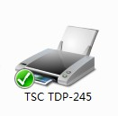
图(11)表示安装完成.

如上图，图（11） “TSC TDP-245”驱动 ，点击鼠标右键，选择“打印首选项”。
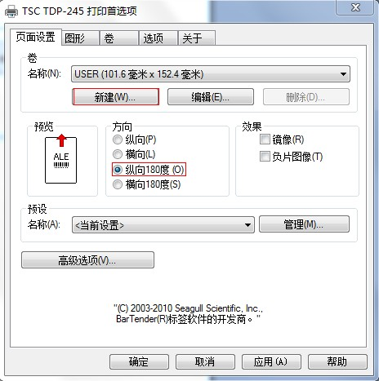
图（12）选纵向180度，点击“新建”。

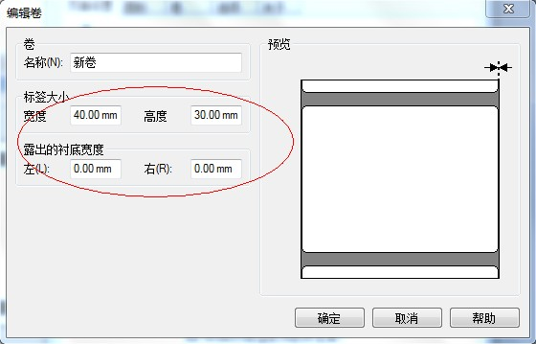
图（13），例如：以宽40毫米，高30毫米不干胶纸为例设置。设置完，点“确定”。
注：“标签大小”根据不干胶纸的实际大小调整参数。
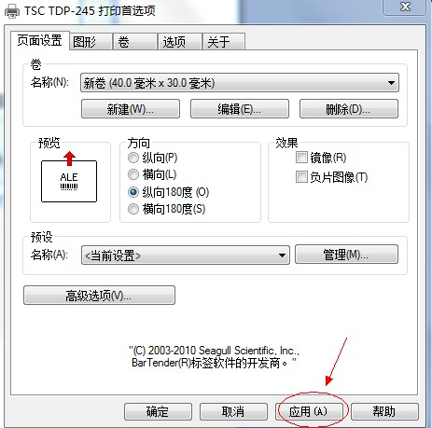
图（14），点完“应用”，不要点“确定”。找到此图的“卷”选项卡。
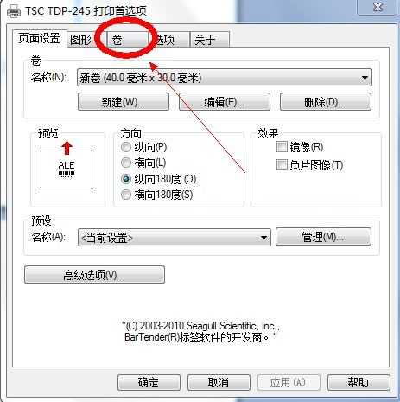
图（15）点“卷”选项卡

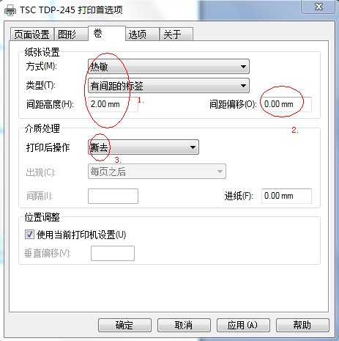
图（16） “类型”选择有间距的标签，“间距高度”根据纸的实际间距选择，“间距偏移”0mm。
点“应用”，再点“确定”。完成设置

- 1. 把"BarSwipeFood"这个文件，如下图（17）（18）。
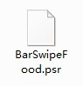
图（17）
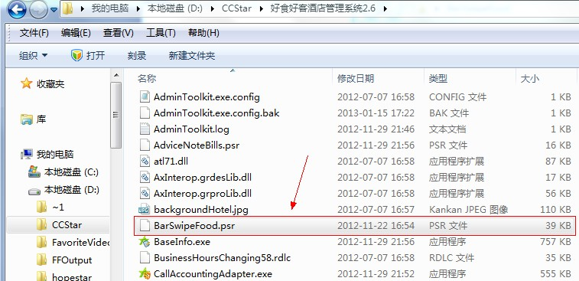
拷到“ D:\CCStar\好食好客V5.0快餐或者好食好客V4.2快餐 ”安装目录下。如图（18）

- 最后，测试一下是否设置到位，打印一下测试页，测试页上显示 TES 代表设置正确。
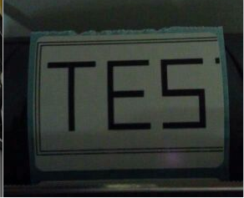图（21）测试成功

五.打开打印监控—上方设置打印机---右下角设置打印机---第一个框里的菜类移动到第二个框里，第三个框里的台位移到第四个框里---左下方第一行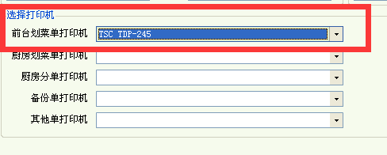按图选择。右下角确定下，再点提示确定，再点取消。右下角再点确定，确定，取消。
打印监控左上方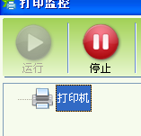手动停止再运行一下。
打印监控界面上方有个打印格式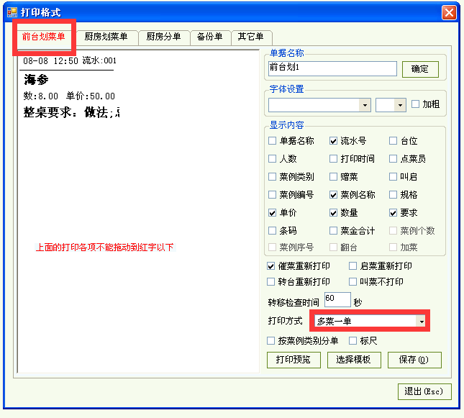按图框起来的选择,右下角选成一菜一单，保存后再停止运行下打印监控。最后把打印监控界面最小化，然后点菜试试。

注意：打印监控必须每次开机登录到打印监控界面并最小化，不然打印机不打印。 关机前要手动退出打印监控，再关机，不然容易关不了机。

